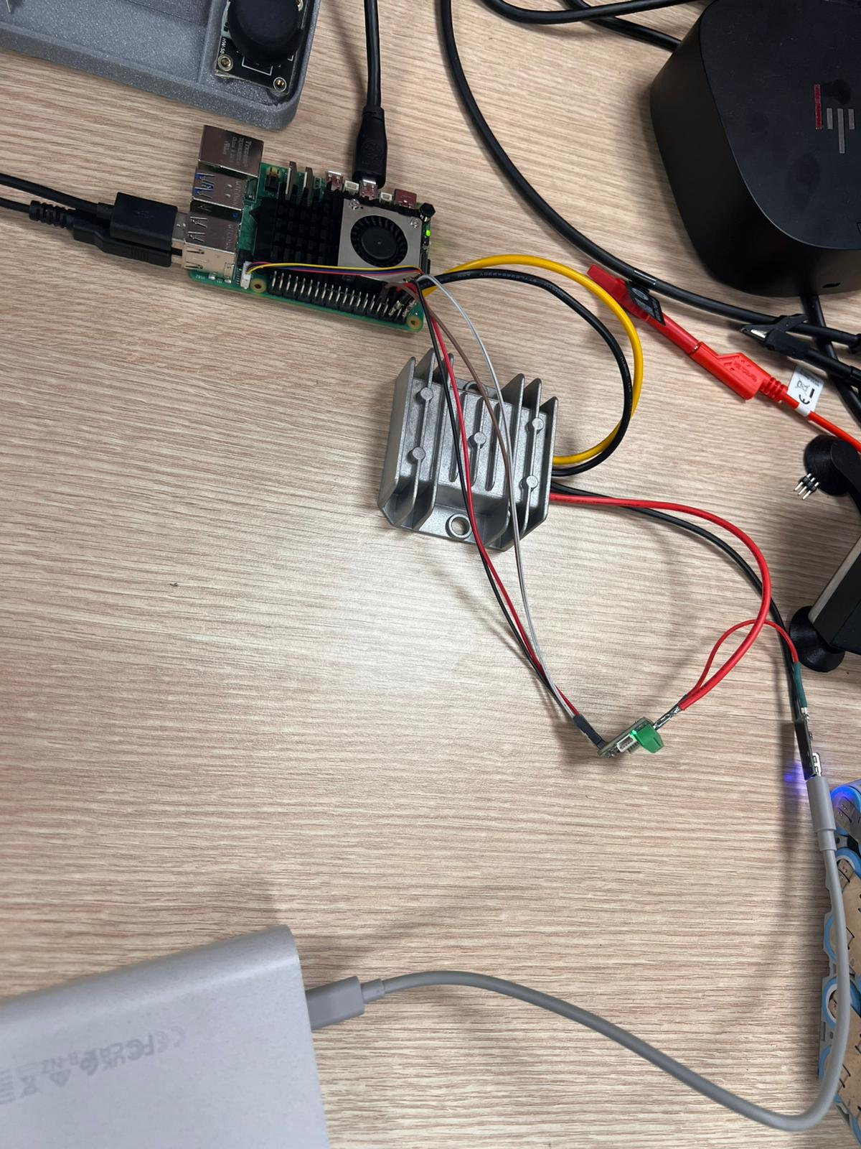

Protocole de stress maximal :
Pour vérifier la stabilité du Buck Converter et la précision du capteur INA219, le Raspberry Pi 5 a été poussé à sa limite de consommation (environ 25W à 27W) en combinant :
- Calcul Intensif : stress-ng sur les 4 cœurs (CPU à 100%).
- Traitement Graphique : Pixel Streaming actif (sollicitation du GPU et de l'encodeur vidéo).
- Charge Périphérique : Occupation de tous les ports USB, incluant la charge rapide d'un smartphone sur le port USB 3.0 (consommation jusqu'à 1,5A sur le rail 5V).

2. Analyse des mesures (Le principe du Shunt)
Le capteur INA219 mesure le courant en calculant la chute de tension aux bornes d'une résistance Shunt de 0,1 ohm.
- Configuration du Gain : Nous avons réglé le capteur sur une plage de 320 mV (Gain /8) via la commande set_calibration_32V_2A().
- Capacité de mesure : Ce réglage permet de mesurer jusqu'à 3,2 A (320mV / 0,1), ce qui est indispensable pour ne pas saturer lors des pics de consommation du Pi 5.

Mesures obtenues via l'INA219 :
- Courant mesuré : 0,595 A (soit environ 600 mA).
- Tension d'entrée : 19,38 V.
- Puissance consommée : $19,38 V \times 0,595 A = 11,53 Watts .

Pourquoi ces résultats sont excellents ?
1. L'efficacité du Buck Converter :
Même si on as l'impression que 0,595 A c'est peu, c'est parce qu’on mesures à 19,38 V. Si on ramène cette puissance à la tension interne du Pi (5V), cela représente un courant de : 11,53 W / 5 V = 2,3A.
Cela prouve que ton Buck Converter transforme efficacement la haute tension en un courant suffisant pour alimenter le Pi et charger ton téléphone simultanément.
2. La validation du réglage INA219 :
Avec 0,595 A, la tension aux bornes de ton shunt de 0,1 ohm est de 59,5 mV.
- Rappel important : Si nous étions restés sur le gain par défaut de 40 mV, le capteur aurait été "aveugle" et serait resté bloqué à 0,4 A.
- La on parle du cas ou je prends les accu 21700 4S donc juste en prenant le buck bauer et INA ( que je dois normalement lui choisir sa resistance ? )

- Grâce au réglage à 320 mV, le capteur voit parfaitement ces 59,5 mV et pourra même voir des pics beaucoup plus hauts si tu branches des appareils encore plus gourmands.
3. Comparaison avec le PMIC :
Pendant que mon code affichait 0,595 A, le PMIC du Pi affichait probablement plus de 4 A sur le VDD_CORE. C'est normal : l'INA219 mesure la vitesse à laquelle la batterie se vide, alors que le PMIC mesure la vitesse à laquelle le processeur travaille.
